**TRƯỜNG ĐẠI HỌC TÀI CHÍNH – MAKETING**

**KHOA CÔNG NGHỆ THÔNG TIN**

**ĐỒ ÁN MÔN HỌC**

**LẬP TRÌNH WEB**

**Đề tài:**

**XÂY DỰNG WEBSITE**

**BÁN HOA TƯƠI**

**TP.HCM, tháng 11 năm 2023**

**TRƯỜNG ĐẠI HỌC TÀI CHÍNH – MAKETING**

**KHOA CÔNG NGHỆ THÔNG TIN**

**ĐỒ ÁN MÔN HỌC**

**LẬP TRÌNH WEB**

**Đề tài:**

**XÂY DỰNG WEBSITE**

**BÁN HOA TƯƠI**

**Giảng viên hướng dẫn : ThS. GVC Tô Oai Hùng**

**Sinh viên thực hiện : Trần Duy Bảo**

**MSSV : 2121010318**

**Mã lớp học phần : 2331112005703**

**TP.HCM, tháng 11 năm 2023**

# NHẬN XÉT VÀ ĐÁNH GIÁ CỦA GIẢNG VIÊN

* Điểm số:
* Điểm chữ:

TP.HCM, ngày… tháng… năm 2023

Giảng viên

(Ký và ghi rõ họ tên)

# LỜI CẢM ƠN

Lời đầu tiên, em xin chân thành cảm ơn toàn thể mọi người đã tận tình giúp đỡ em hoàn thiện được đồ án lần này. Đặc biệt, cho phép em gửi lời cảm ơn sâu sắc tới Giảng viên phụ trách học phần – ThS. GVC Tô Oai Hùng đã hướng dẫn tận tình cho em hoàn thành đồ án này. Đây là một quá trình, một trải nghiệm để em có cơ hội tiếp cận với các vấn đề thực tế liên quan đến ngành học và tạo tiền đề cho công việc sau này, đồng thời được kiểm chứng, vận dụng những vấn đề lý thuyết được học trên giảng đường vào trong ngữ cảnh hoạt động trong các công ty, đơn vị, tổ chức.

Với vốn kiến thức chưa thâm sâu, kinh nghiệm làm việc khiếm tốn và là bước đầu làm quen với công việc nghiên cứu mang tính thực nghiệm thì chắc chắn rằng nhũng sai sót là khó có thể tránh khỏi. Em rất mong các giảng viên, nhất là thầy Tô Oai Hùng sẽ quan tâm và góp ý để em có thể hoàn thiện hơn trong những đồ án cũng như những nghiên cứu tiếp theo sau này.

Cuối lời, em xin kính chúc thầy cùng tất cả những người hỗ trợ và đóng góp ý kiến, quan tâm em luôn thật nhiều sức khỏe và thành công trong cuộc sống.

Em xin chân thành cảm ơn.

Sinh viên thực hiện: Trần Duy Bảo.

# MỤC LỤC

NHẬN XÉT VÀ ĐÁNH GIÁ CỦA GIẢNG VIÊN ii

LỜI CẢM ƠN iii

MỤC LỤC iv

DANH MỤC TỪ VIẾT TẮT vii

DANH MỤC THUẬT NGỮ ANH – VIỆT viii

DANH MỤC HÌNH ẢNH ix

DANH MỤC BẢNG BIỂU xi

CHƯƠNG 1: TỔNG QUAN ĐỀ TÀI 1

1.1 Lý do chọn đề tài 1

1.2 Mục tiêu của đề tài 1

1.3 Đối tượng nghiên cứu 2

CHƯƠNG 2: CƠ SỞ LÝ THUYẾT 3

2.1 Microsoft .NET 3

2.1.1 Giới thiệu về Microsoft .NET 3

2.1.2 ASP.NET Framework 4

2.1.3 Ngôn ngữ lập trình C# 6

2.2 Các công cụ hỗ trợ 7

2.2.1 Microsoft Visual Studio 7

2.2.2 SQL Sever 8

2.2.3 HTML 10

2.2.4 CSS 12

2.2.5 Javascript 14

2.2.6 Power Designer 15

2.2.7 Draw.io 17

CHƯƠNG 3: THIẾT KẾ CƠ SỞ DỮ LIỆU 19

3.1 Mô tả chức năng hệ thống 19

3.1.1 Biểu đồ hoạt động 19

3.1.2 Đặc tả chức năng 24

3.2 Tổ chức và thiết kế cơ sở dữ liệu 25

3.2.1 Các bảng thực thể 26

3.2.2 Các mối quan hệ 29

3.2.3 Sơ đồ thực thể liên kết 31

CHƯƠNG 4: THIẾT KẾ GIAO DIỆN 32

4.1 Giao diện dành cho user 32

4.1.1 Trang chủ 32

4.1.2 Trang đăng nhập 33

4.1.3 Trang đăng ký 34

4.1.4 Trang thông tin sản phẩm 34

4.1.5 Trang giỏ hàng 35

4.1.6 Trang thanh toán 36

4.1.7 Trang lịch sử mua hàng 37

4.1.8 Trang thông tin khách hàng 37

4.1.9 Trang đổi mật khẩu 38

4.2 Giao diện dành cho admin 38

4.2.1 Trang quản lý 38

4.2.2 Trang thêm sản phẩm 39

4.2.3 Trang sửa/xoá sản phẩm 39

CHƯƠNG 5: KẾT LUẬN 41

5.1 Kết quả đạt được 41

5.1.1 Kết quả của đồ án 41

5.1.2 Ưu điểm 41

5.1.3 Nhược điểm 41

5.2 Kiến nghị phát triển trong tương lai 41

TÀI LIỆU THAM KHẢO 43

# DANH MỤC TỪ VIẾT TẮT

CSDL Cơ sở dữ liệu

HTTP Hypertext Transfer Protocol

HTML HyperText Markup Language

CSS Cascading Style Sheets

# DANH MỤC THUẬT NGỮ ANH – VIỆT

Website Trang mạng

Framework Khung

IDE Môi trường phát triển tích hợp

Class Lớp

Function Hàm

# DANH MỤC HÌNH ẢNH

**CHƯƠNG 2:**

Hình 2. 1: ASP.NET 4

Hình 2. 2: Ngôn ngữ lập trình C# 6

Hình 2. 3: Giao diện Visual Studio 7

Hình 2. 4: SQL Server 9

Hình 2. 5: HTML 10

Hình 2. 6: CSS 12

Hình 2. 7: JavaScript 14

Hình 2. 8: Giao diện Power Designer 16

Hình 2. 9: Draw.io 17

Hình 2. 10: Giao diện làm việc của draw.io 17

**CHƯƠNG 3:**

Hình 3. 1: Biểu đồ hoạt động của chức năng đăng nhập 19

Hình 3. 2: Biểu đồ hoạt động của chức năng đăng xuất 20

Hình 3. 3: Biểu đồ chức năng xrm thông tin sản phẩm 21

Hình 3. 4: Biểu đồ hoạt động của chức năng đặt hàng 22

Hình 3. 5: Biểu đồ hoạt động của chức năng đổi mật khẩu 23

Hình 3. 6: Đặc tả chức năng tìm kiếm 24

Hình 3. 7: Đặc tả chức năng đăng nhập 24

Hình 3. 8: Đặc tả chức năng đăng ký 25

Hình 3. 9: Mối quan hệ khách hàng – tài khoản 29

Hình 3. 10: Mối quan hệ sản phẩm – loại sản phẩm 29

Hình 3. 11: Mối quan hệ sản phẩm – đơn vị tính 30

Hình 3. 12: Mối quan hệ đơn hàng – sản phẩm 30

Hình 3. 13: Mối quan hệ khách hàng - sản phẩm 30

Hình 3. 14: Sơ đồ thực thể liên kết 31

**CHƯƠNG 4:**

Hình 4. 1: Giao diện trang chủ 33

Hình 4. 2: Giao diện trang đăng nhập 33

Hình 4. 3: Giao diện trang đăng ký 34

Hình 4. 4: Giao diện trang thông tin sản phẩm 35

Hình 4. 5: Giao diện trang giỏ hàng 36

Hình 4. 6: Giao diện trang thanh toán 36

Hình 4. 7: Giao diện trang lịch sử mua hàng 37

Hình 4. 8: Giao diện trang thông tin khách hàng 38

Hình 4. 9: Giao diện trang đổi mật khẩu 38

Hình 4. 10: Giao diện trang quản lý 39

Hình 4. 11: Giao diện trang thêm sản phẩm 39

Hình 4. 12: Giao diện trang sửa/xoá sản phẩm 40

# DANH MỤC BẢNG BIỂU

Bảng 3. 1: Bảng KhachHang 26

Bảng 3. 2: Bảng TaiKhoan 27

Bảng 3. 3: Bảng SanPham 27

Bảng 3. 4: Bảng LoaiSP 27

Bảng 3. 5: Bảng DVT 28

Bảng 3. 6: Bảng DonHang 28

Bảng 3. 7: Bảng CTDH 29

# TỔNG QUAN ĐỀ TÀI

## Lý do chọn đề tài

Với sự phát triển nhảy vọt của công nghệ thông tin hiện nay, Internet ngày càng giữ vai trò quan trọng trong các lĩnh vực khoa học kĩ thuật và đời sống. Với mạng Internet, tin học thật sự tạo nên một cuộc cách mạng trao đổi thông tin trong mọi lĩnh vực văn hóa, xã hội, chính trị, kinh tế...

Trong thời đại ngày nay, thời đại mà “người người làm Web, nhà nhà làm Web” thì việc có một Website để quảng bá công ty hay một Website cá nhân không còn là điều gì xa xỉ nữa. Thông qua Website khách hàng có thể lựa chọn những sản phẩm mà mình cần một cách nhanh chóng và hiệu quả.

Kể cả việc mua sắm, số hoá đang là một xu hướng dành cho tất cả các doanh nghiệp phân phối và cửa hàng nhằm giúp khách hàng có thể thuận tiện hơn trong việc lựa chọn và mua sản phẩm. Thị trường buôn bán hoa tươi cũng không là ngoại lệ, khi ngày càng nhiều shop bán hoa chuyển dần sang việc mua bán online và thu lại được nhiều hiệu quả.

## Mục tiêu của đề tài

Vì những lý do trên, em muốn đưa tất cả các sản phẩm lên website để khách hàng dễ dàng mua sắm và lựa chọn sản phẩm ở mọi lúc mọi nơi. Và, khi trang web được hoàn thành thì em hướng đến 3 mục tiêu chính:

* Tăng hiệu quả kinh doanh cho cửa hàng.
* Giúp khách hàng dễ dàng tìm được địa chỉ của cơ sở kinh doanh.
* Tra cứu được thông tin sản phẩm nhanh chóng.

Ngoài ra, đề tài còn giới thiệu một số công cụ hỗ trợ lập trình web, giúp các nhà phát triển hiểu rõ hơn về lập trình web nói chung và lập trình web bằng ASP.NET nói riêng.

Việc nắm vững các công cụ lập trình web là cần thiết cho các nhà phát triển trong thời đại hiện nay. Đề tài “*Xây dựng website bán hoa tươi”* sẽ góp phần giúp các nhà phát triển hiểu rõ hơn về các công cụ này, từ đó có thể lựa chọn và sử dụng các công cụ phù hợp với nhu cầu của mình.

## Đối tượng nghiên cứu

Đề tài nghiên cứu về các đối tượng:

* Các công cụ hỗ trợ lập trình web bằng ASP.NET.
* Thiết kế cơ sở dữ liệu cửa hàng bán hoa tươi.
* Các thành phần của một trang web bán hoa tươi.

# CƠ SỞ LÝ THUYẾT

## Microsoft .NET

### Giới thiệu về Microsoft .NET

Microsoft .Net không phải là một ngôn ngữ lập trình, đó là một không gian làm việc tổng hợp bởi bốn bộ ngôn ngữ lập trình: C#, VB.NET, Managed C++, and J# .NET. ở đó có sự chồng gối lên nhau của các ngôn ngữ, và được định nghĩa trong FCL (framework class library).

Microsoft .Net bao gồm 2 phần chính: Framework và Intergrated Development Enviroment (IDE). Framework cung cấp những gì cần thiết và căn bản, là khuôn dạng hay môi trường hỗ trợ các hạ tầng cơ sở theo một quy ước nhất định để công việc được thuận tiện. IDE cung cấp một môi trường giúp chúng ta triển khai dễ dàng và được nhanh chóng các ứng dụng dựa trên nền tảng .Net.

Thành phần Framework là quan trọng nhất .NET là cốt lõi và tinh hoa của môi trường, còn IDE chỉ là công cụ để phát triển dựa trên nền tảng đó thôi. Trong .NET toàn bộ các ngôn ngữ C#, Visual C++ hay Visual Basic.NET đều dùng cùng một IDE.

Microsoft .NET là nền tảng cho việc xây dựng và thực thi các ứng dụng phân tán thế hệ kế tiếp. Bao gồm các ứng dụng từ client đến server và các dịch vụ khác. Một số tính năng của Microsoft .NET cho phép những nhà phát triển sử dụng như sau:

* Một mô hình lập trình cho phép nhà phát triển xây dựng các ứng dụng dịch vụ web và ứng dụng client với Extensible Markup Language (XML).
* Tập hợp dịch vụ XML Web, như Microsoft .NET My Services cho phép nhà phát triển đơn giản và tích hợp người dùng kinh nghiệm.
* Cung cấp các server phục vụ bao gồm: Windows 2000, SQL Server, và BizTalk Server, tất cả điều tích hợp, hoạt động, và quản lý các dịch vụ XML Web và các ứng dụng.
* Các phần mềm client như Windows XP và Windows CE giúp người phát triển phân phối sâu và thuyết phục người dùng kinh nghiệm thông qua các dòng thiết bị.
* Nhiều công cụ hỗ trợ như Visual Studio .NET, để phát triển các dịch vụ Web XML, ứng dụng trên nền Windows hay nền web một cách dể dàng và hiệu quả.

### What is ASP.NET - An Ultimate Guide to ASP.NETASP.NET Framework

Hình 2. 1: ASP.NET

ASP.NET là một framework phát triển ứng dụng web được phát triển bởi Microsoft. Nó cung cấp một mô hình lập trình mạnh mẽ và linh hoạt cho việc xây dựng các ứng dụng web động và tương tác. ASP.NET có sự đa dạng trong cách xây dựng ứng dụng web, từ các ứng dụng đơn giản đến các hệ thống lớn và phức tạp. Điều này làm cho nó trở thành một lựa chọn phổ biến cho các nhà phát triển web trên toàn thế giới. Dưới đây là một số điểm nổi bật về ASP.NET:

* **ASP.NET Web Forms và ASP.NET MVC:**
* **Web Forms:** Một mô hình lập trình dựa trên sự kiện, cho phép bạn xây dựng ứng dụng web theo cách truyền thống, sử dụng các điều khiển như TextBox, Button, GridView, và sự kiện để xử lý các tương tác người dùng.
* **MVC (Model-View-Controller):** Một kiến trúc chia thành ba phần - Model (dữ liệu), View (giao diện người dùng), và Controller (xử lý logic). ASP.NET MVC thúc đẩy sự tách biệt giữa các thành phần này, giúp quản lý mã nguồn và kiểm soát dễ dàng hơn.
* **ASP.NET Core:**
* ASP.NET Core là một phiên bản mới của ASP.NET, được xây dựng để chạy trên nền tảng đa nền tảng (Windows, Linux, macOS).
* Nó hỗ trợ mô hình lập trình MVC và cũng có thể được sử dụng để xây dựng các ứng dụng web API.
* **ASP.NET Razor Pages:** Một mô hình lập trình mới giới thiệu trong ASP.NET Core, Razor Pages giảm độ phức tạp so với MVC và Web Forms, giúp làm đơn giản hóa việc xây dựng ứng dụng web.
* **Ứng dụng Web API:** ASP.NET cung cấp các công cụ mạnh mẽ để xây dựng các ứng dụng Web API, cho phép giao tiếp dữ liệu giữa các ứng dụng và dịch vụ khác nhau.
* **Tích hợp với .NET Framework và .NET Core:** ASP.NET là một phần của .NET Framework và .NET Core, các nền tảng lập trình chung của Microsoft.
* **Làm việc với các ngôn ngữ lập trình:** ASP.NET hỗ trợ nhiều ngôn ngữ lập trình như C#, VB.NET, và F#.

### Ngôn ngữ lập trình C#

Ngôn ngữ C# khá đơn giản, chỉ khoảng 80 từ khóa và hơn mười mấy kiểu dữ liệu được xây dựng sẵn. Tuy nhiên, ngôn ngữ C# có ý nghĩa cao khi nó thực thi những khái niệm lập trình hiện đại. C# bao gồm tất cả những hỗ trợ cho cấu trúc, thành phần component, lập trình hướng đối tượng.

Hình 2. 2: Ngôn ngữ lập trình C#

Phần cốt lõi hay còn gọi là trái tim của bất cứ ngôn ngữ lập trình hướng đối tượng là sự hỗ trợ của nó cho việc định nghĩa và làm việc với những lớp. Những lớp thì định nghĩa những kiểu dữ liệu mới, cho phép người phát triển mở rộng ngôn ngữ để tạo mô hình tốt hơn để giải quyết vấn đề. Ngôn ngữ C# chứa những từ khóa cho việc khai báo những kiểu lớp đối tượng mới và những phương thức hay thuộc tính của lớp, và cho việc thực thi đóng gói, kế thừa, và đa hình, ba thuộc tính cơ bản của bất cứ ngôn ngữ lập trình hướng đối tượng.

Trong ngôn ngữ C# mọi thứ liên quan đến khai báo lớp điều được tìm thấy trong phần khai báo của nó. Định nghĩa một lớp trong ngôn ngữ C# không đoi hỏi phải chia ra tập tin header và tập tin nguồn giống như trong ngôn ngữ C++. Hơn thế nữa, ngôn ngữ C# hỗ trợ kiểu XML, cho phép chèn các tag XML để phát sinh tự động các document cho lớp.

Ngôn ngữ C# cung cấp những đặc tính hướng thành phần (component-oriented), như là những thuộc tính, những sự kiện. Lập trình hướng thành phần được hỗ trợ bởi CLR cho phép lưu trữ metadata với mã nguồn cho một lớp.

## Các công cụ hỗ trợ

### Microsoft Visual Studio

Visual Studio được sáng tạo bởi Microsoft. Năm 1997, ông lớn này đã cho ra mắt hai phiên bản của Visual Studio là Professional và Enterprise. Trải qua nhiều lần phát triển thì đến nay Visual Studio sở hữu nhiều phiên bản khác nhau như Visual Studio 2005, Visual Studio 2008, Visual Studio 2010, Visual Studio 2012, Visual Studio 2013, Visual Studio 2015, …

Visual Studio hỗ trợ lập trình trên nhiều nền tảng ngôn ngữ khác nhau từ C/C++, C#, cho đến F#, Visual Basic, HTML, Python…

Visual Studio sử dụng nền tảng phát triển phần mềm của Microsoft như Windows API, Windows Forms, Windows Presentation Foundation, Windows Store, Windows Silverlight.Graphical user interface, application

Hình 2. 3: Giao diện Visual Studio

#### Ưu điểm

* Cú pháp rõ ràng và đơn giản
* Phù hợp với việc học kỹ thuật lập trình cơ bản
* Ngôn ngữ có cấu trúc:
* Có thể biên dịch trên nhiều nền tảng máy tính
* Cải tiến các khuyết điểm của C/C++

#### Nhược điểm

* Chỉ chạy trên nền Windows và có cài Fragement.NET
* Khó khăn trong vấn đề thay đổi dữ liệu

### SQL Sever

SQL Server là một hệ quản trị cơ sở dữ liệu quan hệ (RDBMS-Relational DataBase Management System) với các tính năng bảo mật, an toàn cao, hỗ trợ người dung truy vấn đồng thời, được sử dụng để tạo các ứng dụng cơ sở theo mô hình máy trạm/máy chủ, phát triển các ứng dụng web và chỉ thực thi trên môi trường windows.

#### Chức năng:

* Cho phép kết nối nhiều ngôn ngữ lập trình.
* Tối ưu hóa để thực thi trên môi trường cơ sở dữ liệu lớn.
* Quản lý, chia sẽ, cấp phát, truy xuất tài nguyên hệ thống linh hoạt, hiệu quả, dễ dàng nâng cấp và bảo trì.
* Hỗ trợ cơ chế mã hóa tự động.
* Hỗ trợ các ứng dụng web và xử lí trực tiếp với các lượng dữ liệu lớn.
* Cấp quyền truy xuất cơ sở dữ liệu và các đối tượng cơ sở dữ liệu nằm nâng cao khả năng bảo mật hệ thống.
* A computer screen capture

  Description automatically generated with medium confidenceSao lưu và phục hồi hệ thống khi gặp sự cố

Hình 2. 4: SQL Server

#### Ưu điểm:

* Ứng dụng cho mọi doanh nghiệp theo từng gói phần mềm và các chi phí khác nhau.
* Tối ưu hóa để thực thi trên môi trường cơ sở dữ liệu lớn.
* Quản lý và chia sẻ, truy suất tài nguyên hệ thống linh hoạt, hieejuq ủa, dễ dàng nâng cấp và bảo trì.
* Hỗ trợ cơ chế mã hóa tự động.
* Hỗ trợ các ứng dụng web và xử lí trực tiếp với các lượng dữ liệu lớn.
* Tích hợp ngôn ngữ SQL, các hàm thủ tục…
* Sao lưu và phục hồi hề thống khi gặp sự cố.

#### Nhược điểm:

* Hệ quản trị CSDL khá phức tạp.
* Chiếm nhiều dung lượng và tài nguyên máy tính.
* Tùy theo môi trường và chức năng có giá trị khác nhau.
* Tốc độ truy vấn dữ liệu không cao.

### W3C HTML5 LogoHTML

Hình 2. 5: HTML

#### Định nghĩa

HTML (Hypertext Markup Language) là chuẩn ngôn ngữ đánh dấu siêu văn bản cho phép hiển thị nội dung văn bản lên trình duyệt web. HTML được tạo ra bởi Tim Berners-Lee, một nhà vật lý học của trung tâm nghiên cứu CERN ở Thụy Sĩ. Hiện nay, HTML đã trở thành một chuẩn Internet được tổ chức W3C (World Wide Web Consortium) vận hành và phát triển. Bạn có thể tự tìm kiếm phiên bản mới nhất của HTML tại bất kỳ thời điểm nào trên Website của W3C.

Phiên bản đầu tiên của HTML xuất hiện năm 1991, gồm 18 tag HTML. Phiên bản HTML 4.01 được xuất bản năm 1999. Sau đó, các nhà phát triển đã thay thế HTML bằng XHTML vào năm 2000.

Đến năm 2014, HTML được nâng cấp lên chuẩn HTML5 với nhiều tag được thêm vào markup, mục đích là để xác định rõ nội dung thuộc loại là gì (ví dụ như: <article>, <header>, <footer>,…).

Theo Mozilla Developer Network thì HTML Element Reference hiện nay có khoảng hơn 140 tag. Tuy nhiên một vài tag trong số đó đã bị tạm ngưng (do không được hỗ trợ bởi các trình duyệt hiện hành).

#### Ưu điểm

HTML được sử dụng để tạo bố cục, cấu trúc trang web. Nó có một số ưu điểm sau:

* Có nhiều tài nguyên hỗ trợ với cộng đồng người dùng vô cùng lớn.
* Có thể hoạt động mượt mà trên hầu hết mọi trình duyệt hiện nay.
* Học HTML khá đơn giản.
* Các markup sử dụng trong HTML thường ngắn gọn, có độ đồng nhất cao.
* Sử dụng mã nguồn mở, hoàn toàn miễn phí.
* HTML là chuẩn web được vận hành bởi W3C.
* Dễ dàng để tích hợp với các loại ngôn ngữ backend (ví dụ như: C#, PHP,…).

#### Nhược điểm

Bên cạnh ưu điểm, HTML cũng có các nhược điểm nhất định. Cụ thể như sau:

* Chỉ được áp dụng chủ yếu cho web tĩnh. Nếu muốn tạo các tính năng động, lập trình viên phải dùng thêm JavaScript hoặc ngôn ngữ backend của bên thứ 3 (ví dụ như: C#).
* Mỗi trang HTML cần được tạo riêng biệt, ngay có khi có nhiều yếu tố trùng lặp như header, footer.
* Khó để kiểm soát cách đọc và hiển thị file HTML của trình duyệt (ví dụ, một số trình duyệt cũ không render được tag mới. Do đó, dù trong HTML document có sử dụng các tag này thì trình duyệt cũng không đọc được).
* Một vài trình duyệt còn chậm cập nhật để hỗ trợ tính năng mới của HTML.

### CSS

#### Định nghĩa

CSS là chữ viết tắt của Cascading Style Sheets, nó là một ngôn ngữ được sử dụng để tìm và định dạng lại các phần tử được tạo ra bởi các ngôn ngữ đánh dấu (HTML). Nói ngắn gọn hơn là ngôn ngữ tạo phong cách cho trang web. Bạn có thể hiểu đơn giản rằng, nếu HTML đóng vai trò định dạng các phần tử trên website như việc tạo ra các đoạn văn bản, các tiêu đề, bảng,…thì CSS sẽ giúp chúng ta có thể thêm style vào các phần tử HTML đó như đổi bố cục, màu sắc trang, đổi màu chữ, font chữ, thay đổi cấu trúc…

Hình 2. 6: CSS

CSS được phát triển bởi W3C (World Wide Web Consortium) vào năm 1996, vì HTML không được thiết kế để gắn tag để giúp định dạng trang web.

Phương thức hoạt động của CSS là nó sẽ tìm dựa vào các vùng chọn, vùng chọn có thể là tên một thẻ HTML, tên một ID, class hay nhiều kiểu khác. Sau đó là nó sẽ áp dụng các thuộc tính cần thay đổi lên vùng chọn đó.

#### Ưu điểm

* Tiết kiệm thời gian: CSS khi sử dụng có thể viết lần đầu, đồng thời sử dụng lại trong các trang HTML tiếp theo. Không chỉ vậy, chúng ta hoàn toàn có thể xác định được mỗi kiểu cho từng thành phần HTML và cũng áp dụng được cho nhiều trang web khác khi cần thiết.
* Khả năng tải trang nhanh chóng: Đặc trưng của CSS khi sử dụng là ít mã hơn. Vì thế mà thời gian tải xuống nhanh chóng, giúp tiết kiệm thời gian đáng kể. Khi viết được một quy tắc CSS của một thẻ cụ thể và lúc này chúng ta có thể áp dụng nó cho mọi lần xuất hiện tiếp theo của thẻ đó, đồng thời hoàn toàn không cần tiến hành thay đổi thuôc tính của thẻ HTML.
* Dễ dàng khi thực hiện bảo trì: Khi cần chúng ta chỉ cần thay đổi một kiểu và mọi thành phần trong tất cả những website thì lúc này CSS sẽ hỗ trợ cập nhật hoàn toàn tự động.
* Sở hữu thuộc tính rộng: CSS được đánh giá cao nhờ sở hữu những thuộc tính rộng hơn nếu đánh giá và so sánh với HTML.
* Khả năng tương thích tốt: Khả năng tương thích với nhiều thiết bị cũng là ưu điểm của CSS. Cùng sử dụng một tài liệu HTML song với nhiều phiên bản website khác nhau được tải lên ở các loại thiết bị di động đều được hỗ trợ tốt, có độ tương thích cao.

#### Nhược điểm

* CSS hoạt động khác biệt trên từng trình duyệt: Với những thay đổi ban đầu của CSS trên một website rất dễ dàng. Tuy nhiên, khi thay đổi đã được thực hiện đòi hỏi chúng ta phải xác nhận được tính tương thích khi CSS hiển thị hiệu ứng thay đổi tương tự cho từng trình duyệt. Điều này xuất hiện do CSS sẽ hoạt động khác biệt trên từng trình duyệt cụ thể.
* Khá khó khăn cho người mới: Ngôn ngữ lập trình phát triển đa dạng và vô cùng phức tạp, đặc biệt là khó khăn với những người mới bắt đầu. Bởi thế, với nhiều cấp độ của CSS thì việc tìm hiểu, có thể nắm bắt để sử dụng càng trở nên khó khăn hơn.
* Định dạng của web có khả năng gặp rủi ro: CSS là hệ thống dựa trên văn bản mở nên việc truy cập khá dễ dàng. Điều này khiến định dạng toàn bộ của web hoàn toàn có thể gặp gián đoạn khi có lỗi nào xảy ra với tệp. Lúc này nó sẽ yêu cầu truy cập đọc hoặc ghi vào web dự định để có thể ghi đè lên các thay đổi.

### Javascript

#### Định nghĩa

JavaScript là một ngôn ngữ lập trình website, được tích hợp và nhúng trong HTML giúp website sống động hơn. JavaScript cho phép kiểm soát các hành vi của trang web tốt hơn so với khi chỉ sử dụng mỗi HTML.

Hình 2. 7: JavaScript

Vậy ứng dụng thực tiễn của JavaScript là gì? Các slideshow, pop-up quảng cáo và tính năng autocomplete của Google là những ví dụ dễ thấy nhất cho bạn, chúng đều được viết bằng JavaScript.

JavaScript là ngôn ngữ lập trình được hỗ trợ hầu như trên tất cả các trình duyệt như Firefox, Chrome, … thậm chí các trình duyệt trên thiết bị di động.

#### Ưu điểm

* JavaScript là ngôn ngữ lập trình dễ học.
* Lỗi của JavaScript dễ phát hiện hơn và vì vậy dễ sửa hơn.
* JavaScript hoạt động trên nhiều trình duyệt, nền tảng.
* JavaScript giúp website tương tác tốt hơn với khách truy cập.
* JavaScript nhanh hơn và nhẹ hơn các ngôn ngữ lập trình khác.

#### Nhược điểm

* Dễ bị khai thác.
* Có thể được dùng để thực thi mã độc trên máy tính của người dùng.
* Có thể bị triển khai khác nhau tùy từng thiết bị dẫn đến việc không đồng nhất.

### Power Designer

Power Designer là công cụ phân tích, thiết kế cơ sở dữ liệu và đặc tả hệ thống thông qua các công cụ đồ họa hay mô hình hóa tổng quá doanh nghiêp dưới dạng đồ họa.

Mô hình hóa thông qua các phương pháp và các ký hiệu chuẩn: Data (E/R. Merise), Business (BPMN, BPEL, ebXML), Application (UML).

Phát sinh code tự động hóa các template: SQL, Java, .NET.

Hình 2. 8: Giao diện Power Designer

#### Chức năng:

* Phần mềm hỗ trợ các ký hiệu đồ họa cho phép người dung thiết kế cơ sở dữ liệu
* Phát sinh bản tạo cơ sở dữ liệu trên một Database Management System đích.
* Phát sinh ràng buộc toàn vẹn tham chiếu.
* Hỗ trợ cở sở dữ liệu đích, phát sinh ngược lại các Database và các Application từ các tập tin được ánh xạ vào hệ quản trị cơ sở dữ liệu.
* Cho phép điều chỉnh và in các model.

#### Ưu điểm:

* Hỗ trợ xuất ra câu lệnh tạo cơ sở dữ liệu tương thích với hơn 10 hệ quản trị cơ sở dữ liệu khác nhau.
* Kiểm tra tích hợp lệ, lỗi phát sinh của mô hình được thiết kế.

#### Nhược điểm:

* Chi phí bản quyền cao
* Khó sử dụng cho người mới

### [Draw.io](https://www.draw.io/)

#### Tổng quan

Draw.io là một ứng dụng vẽ biểu đồ miễn phí cho phép người dùng tạo và chia sẻ các sơ đồ trên trình duyệt web. Công cụ trực tuyến này hoạt động với G Suite / Google Drive và Dropbox. Người dùng cũng có thể làm việc trên sơ đồ ngoại tuyến và lưu trữ cục bộ bằng ứng dụng draw.io dành cho macOS, Windows và Linux.

Hình 2. 9: Draw.io

#### Tính năng của draw.io

Draw.io cung cấp giao diện trực quan với tính năng kéo và thả, các mẫu sơ đồ có thể tùy chỉnh và thư viện hình khối mở rộng. Người dùng có thể tạo và chỉnh sửa một loạt các sơ đồ, biểu đồ bao gồm biểu đồ luồng, biểu đồ quy trình, sơ đồ tổ chức, sơ đồ ER, UML, sơ đồ mạng, ... Hệ thống chức năng phong phú của draw.io cho phép người dùng theo dõi và khôi phục các thay đổi, nhập và xuất các định dạng khác nhau, đồng thời tự động xuất bản và chia sẻ công việc.

Hình 2. 10: Giao diện làm việc của draw.io

Để sử dụng draw.io, truy cập vào trang web <https://www.draw.io/>. Ngay khi vừa truy cập, ứng dụng sẽ hỏi bạn muốn lưu sơ đồ vào đâu (trên Google Drive, OneDrive hay trên thiết bị).

#### Ưu điểm và nhược điểm tạo biểu đồ trên draw.io

##### Ưu điểm

* Có thể lựa chọn một số khung đã được tạo sẵn giúp rút ngắn được thời gian làm việc.
* Tùy ý co giãn kích thước khung nên việc tạo khung khá thoải mái.
* Xuất, nhập file dễ dàng.

##### Nhược điểm

* Khó căn khung cho biểu đồ.
* Không có dạng hiển thị khác trên Mobile.
* Quản lý các thành phần chưa tốt lắm nên việc chuyển đổi màu sắc cùng lúc nhiều khối phải mất thời gian để chọn nhiều thành phần.
* Xuất file dưới dạng xml, html nhưng lại bị mã hóa.

# THIẾT KẾ CƠ SỞ DỮ LIỆU

## Mô tả chức năng hệ thống

### Biểu đồ hoạt động

* 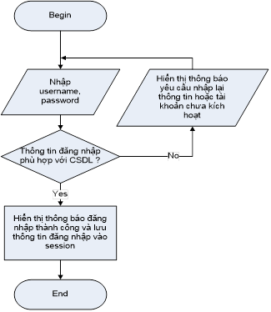Đăng nhập:

Hình 3. 1: Biểu đồ hoạt động của chức năng đăng nhập

* 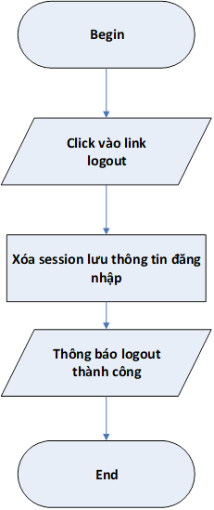Đăng xuất:

Hình 3. 2: Biểu đồ hoạt động của chức năng đăng xuất

* 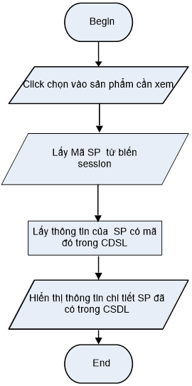Xem thông tin sản phẩm

Hình 3. 3: Biểu đồ chức năng xrm thông tin sản phẩm

* 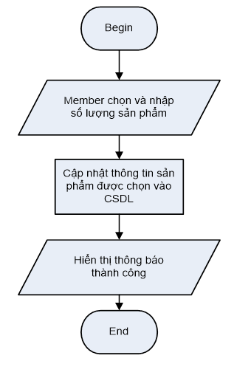Đặt hàng

Hình 3. 4: Biểu đồ hoạt động của chức năng đặt hàng

* 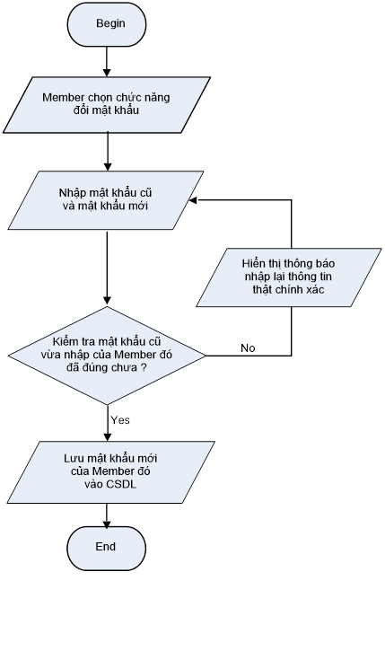Đổi mật khẩu

Hình 3. 5: Biểu đồ hoạt động của chức năng đổi mật khẩu

### Đặc tả chức năng

* 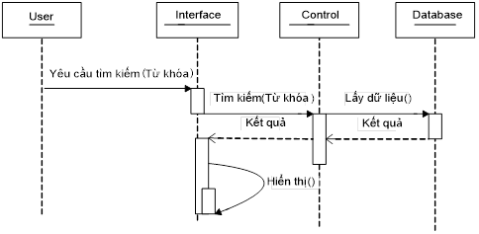Chức năng tìm kiếm

Hình 3. 6: Đặc tả chức năng tìm kiếm

* 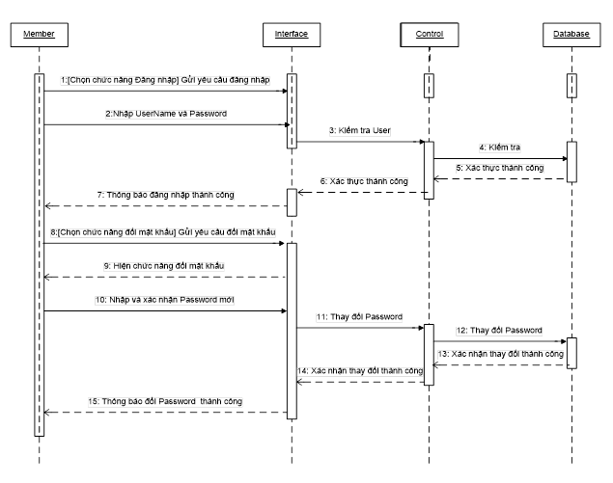Chức năng đăng nhập

Hình 3. 7: Đặc tả chức năng đăng nhập

* Chức năng đăng ký

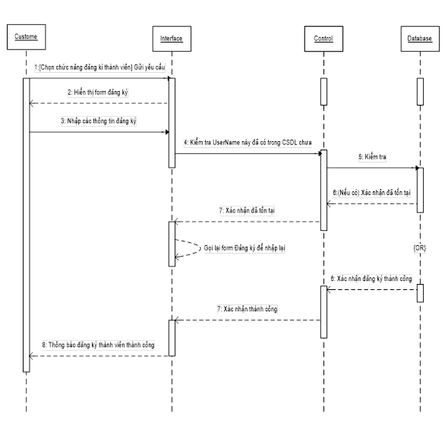

Hình 3. 8: Đặc tả chức năng đăng ký

## Tổ chức và thiết kế cơ sở dữ liệu

Việc tổ chức dữ liệu phải giải quyết được các yêu cầu đã phân tích để lúc hiển thị lên trang Web có giao diện dễ nhìn, dễ dàng, hấp dẫn khách hàng... Một phương pháp sử dụng khá rộn rãi từ trước đến nay là quản lí theo từng nhóm sản phẩm. Mỗi nhóm sẽ có một mã nhóm và tên nhóm để nhận biết. Đối với Website này, với các sản phẩm, các sản phẩm sẽ tương ứng với mã hãng và mã loại sản phẩm của nó và mã đó sẽ làm khóa chính trong bảng đó. Sau đây là một số bảng cơ sở dữ liệu chính trong toàn bộ cơ sở dữ liệu:

### Các bảng thực thể

#### Bảng khách hàng

Bảng *KhachHang* lưu thông tin của khách hàng đã nhập khi đăng ký mua sắm tại cửa hàng.

|  |  |  |  |  |
| --- | --- | --- | --- | --- |
| Tên thực thể | Diễn giải | Kiểu dữ liệu | Chiều dài | Ràng buộc |
| MaKH | Mã khách hàng | int |  | Khóa chính |
| HoTenKH | Tên khách hàng | nvarchar | 50 | Not null |
| Email | Email  khách hàng | nvarchar | 255 | Not null |
| SDT | Số điện thoại khách hàng | nvarchar | 20 | Not null |
| DiaChi | Địa chỉ  khách hàng | nvarchar | 200 | Not null |

Bảng 3. 1: Bảng KhachHang

#### Bảng tài khoản

Bảng *TaiKhoan* lưu thông tin tài khoản mà khách hàng đã nhập khi đăng ký, bảng này có cột tài khoản và mật khẩu dùng để đối chiếu khi khách hàng đăng nhập vào hệ thống.

|  |  |  |  |  |
| --- | --- | --- | --- | --- |
| Tên thực thể | Diễn giải | Kiểu dữ liệu | Chiều dài | Ràng buộc |
| UserID | Mã tài khoản | Int |  | Khóa chính |
| TK | Tên đăng nhập | nvarchar | 50 | Not null |
| MK | Mật khẩu | nvarchar | 100 | Not null |
| Email | Email khôi phục | nvarchar | 100 | Not null |

Bảng 3. 2: Bảng TaiKhoan

#### Bảng sản phẩm

Bảng *SanPham* chứa thông tin các sản phẩm đang được bán tại cửa hàng, dữ liệu trong bảng được quản lý sử dụng quyền admin thêm vào.

|  |  |  |  |  |
| --- | --- | --- | --- | --- |
| Tên thực thể | Diễn giải | Kiểu dữ liệu | Chiều dài | Ràng buộc |
| MaSP | Mã sản phẩm | Int |  | Khóa chính |
| TenSP | Tên sản phẩm | nvarchar | 255 | Not null |
| Gia | Giá sản phẩm | decimal | 18,0 | Not null |
| TonKho | Số lượng tồn | int |  | Not null |
| Anh | Ảnh sản phẩm | nvarchar | 200 |  |

Bảng 3. 3: Bảng SanPham

#### Bảng loại sản phẩm

Bảng *LoaiSP* chứa thông tin về loại của các sản phẩm đang được bán tại cửa hàng. Dữ liệu thông bảng được dùng để lọc thông tin tìm kiếm theo loại của khách hàng.

|  |  |  |  |  |
| --- | --- | --- | --- | --- |
| Tên thực thể | Diễn giải | Kiểu dữ liệu | Chiều dài | Ràng buộc |
| MaLoaiSP | Mã loại  sản phẩm | nvarchar | 10 | Khóa chính |
| TenLoaiSP | Tên loại  sản phẩm | nvarchar | 50 | Not null |

Bảng 3. 4: Bảng LoaiSP

#### Bảng đơn vị tính

Bảng *DVT* chứa thông tin về đơn vị tính của các sản phẩm đang được bán tại cửa hàng. Dữ liệu thông bảng được dùng để lọc thông tin tìm kiếm theo đơn vị tính của khách hàng.

|  |  |  |  |  |
| --- | --- | --- | --- | --- |
| Tên thực thể | Diễn giải | Kiểu dữ liệu | Chiều dài | Ràng buộc |
| MaDVT | Mã đơn vị tính | nvarchar | 10 | Khóa chính |
| TenDVT | Tên đơn vị tính | nvarchar | 50 | Not null |

Bảng 3. 5: Bảng DVT

#### Bảng đơn hàng

Bảng *DonHang* chứa thông tin các đơn hàng mà khách hàng đã đặt. Dữ liệu trong bảng sẽ được thêm mỗi khi khách hàng xác nhận đơn hàng thành công.

|  |  |  |  |  |
| --- | --- | --- | --- | --- |
| Tên thực thể | Diễn giải | Kiểu dữ liệu | Chiều dài | Ràng buộc |
| MaDH | Mã đơn hàng | int |  | Khóa chính |
| NgayDatHang | Ngày đặt hàng | date |  | Not null |
| TongGiaTri | Tổng giá trị | decimal | 18,0 | Not null |
| PTTT | Phương thức thanh toán | nvarchar | 50 | Not null |

Bảng 3. 6: Bảng DonHang

#### Bảng chi tiết đơn hàng

Bảng CTDH chứa thông tin về chi tiết các sản phẩm có trong đơn hàng. Dữ liệu trong bảng sẽ được thêm khi khách hàng xác nhận đơn hàng thành công và có thể xem lại ở mục *xem lịch sử mua hàng*.

|  |  |  |  |  |
| --- | --- | --- | --- | --- |
| Tên thực thể | Diễn giải | Kiểu dữ liệu | Chiều dài | Ràng buộc |
| Số lượng | Số lượng đặt | int |  | Khóa chính |
| Đơn giá | Đơn giá | decimal | 18,0 | Not null |

Bảng 3. 7: Bảng CTDH

### Các mối quan hệ

#### Mối quan hệ khách hàng – tài khoản

Hình 3. 9: Mối quan hệ khách hàng – tài khoản

#### Mối quan hệ sản phẩm – loại sản phẩm

Hình 3. 10: Mối quan hệ sản phẩm – loại sản phẩm

#### Mối quan hệ sản phẩm – đơn vị tính

Hình 3. 11: Mối quan hệ sản phẩm – đơn vị tính

#### Mối quan hệ khách hàng – sản phẩm

#### Mối quan hệ đơn hàng – sản phẩm

Hình 3. 12: Mối quan hệ đơn hàng – sản phẩm

Hình 3. 13: Mối quan hệ khách hàng - sản phẩm

### Sơ đồ thực thể liên kết

Hình 3. 14: Sơ đồ thực thể liên kết



Hình 3. 15: Google Cloud Functions

# THIẾT KẾ GIAO DIỆN

## Giao diện dành cho user

### Trang chủ

Trang chủ *“TrangChu.aspx”* là trang chính, chứa tất cả các mục để lựa chọn. Từ trang chủ khách hàng có thể tìm thấy mọi thông tin cần thiết:

* Thông tin về các loại sản phẩm: Giao diện gần gũi, thân thiện và dễ sử dụng. Từ đó khách hàng có thể đặt mua cho mình những sản phẩm yêu thích, phù hợp với túi tiền...
* Chức năng lọc sản phẩm theo loại sản phẩm và theo đơn vị tính: Giúp khách hàng có thể dễ dàng tìm kiếm sản phẩm theo nhu cầu.
* Chức năng tìm kiếm theo tên: Giúp khách hàng có thể tìm kiếm sản phẩm bằng các từ khoá liên quan.
* Chức năng đăng nhập/đăng ký: Khách hàng có thể đăng nhập (nếu đã có tài khoản) hoặc đăng ký để tiến hành mua sản phẩm.
* Chức năng giỏ hàng: Khách hàng có thể lựa chọn tất cả sản phẩm mình cần rồi sau đó thanh toán.
* Chức năng xem thông tin tài khoản
* Chức năng quản lý dành cho admin
* Ngoài ra còn có các thông tin như tên cửa hàng, địa chỉ, số điện thoại liên hệ,…

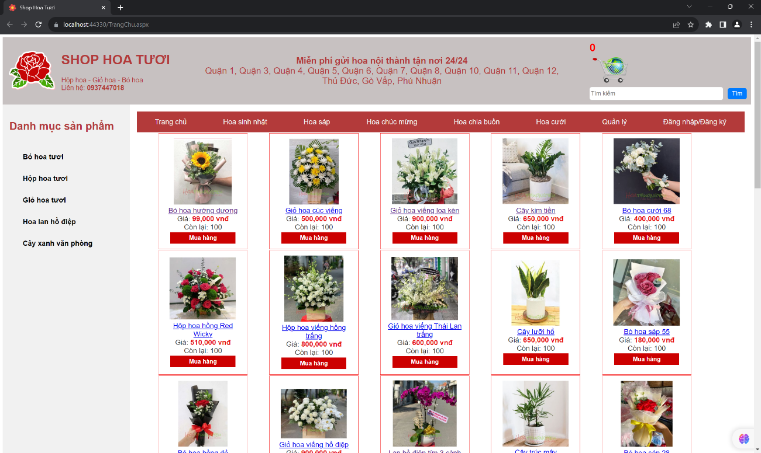

Hình 4. 1: Giao diện trang chủ

### Trang đăng nhập

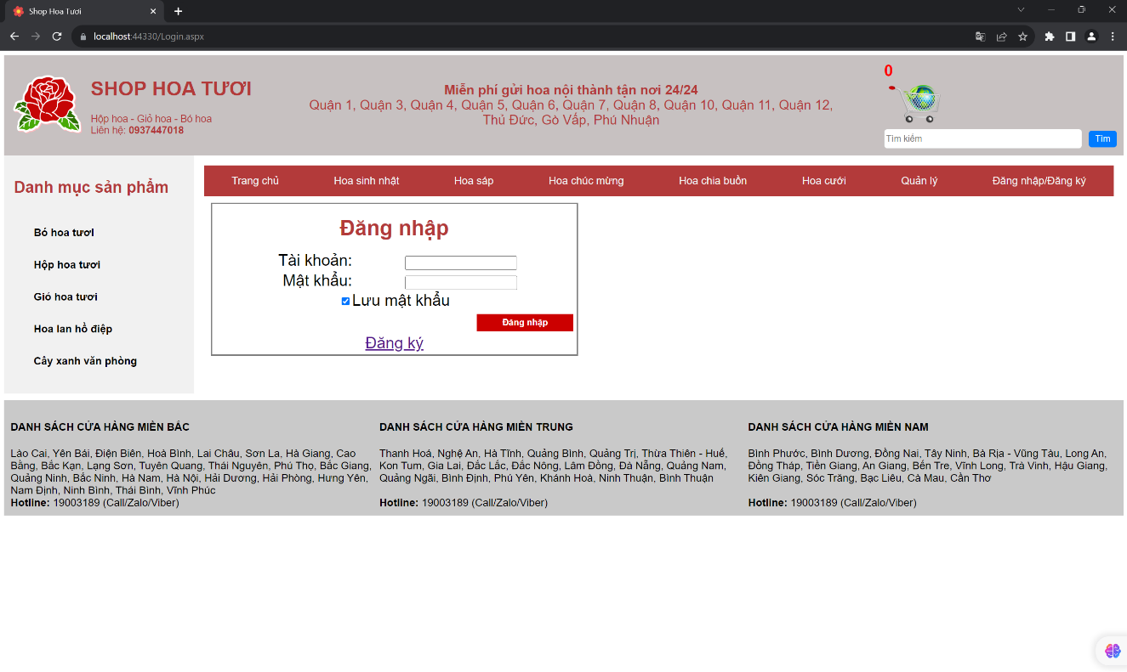 Trang *“Login.aspx”* là trang mà khách hàng sẽ nhập Username và Password của mình để đăng nhập vào website, nếu chưa có tài khoản khách hàng nhấn vào nút Đăng ký để tạo cho mình một tài khoản mới.

Hình 4. 2: Giao diện trang đăng nhập

### Trang đăng ký

Trang *“register.aspx”* là trang mà khách hàng sẽ đăng ký tài khoản mới. Các thông tin cần điền:

* Tên đăng nhập: Là tên tài khoản để đăng nhập vào hệ thống, nếu khách hàng đăng ký tên đăng nhập đã tồn tại thì sẽ báo lỗi
* Mật khẩu: Là mật khẩu dùng để đăng nhập vào hệ thống
* Nhập lại mật khẩu: Xác nhận mật khẩu, nếu xác nhận không khớp với mật khẩu sẽ báo lỗi
* Họ tên: Họ tên của khách hàng
* Email: Email của khách hàng, email này sẽ nhận các thông báo như thông báo đăng ký thành công, thông báo mua hàng thành công, thông báo khi tài khoản thay đổi thông tin
* Số điện thoại: Số điện thoại của khách hàng
* 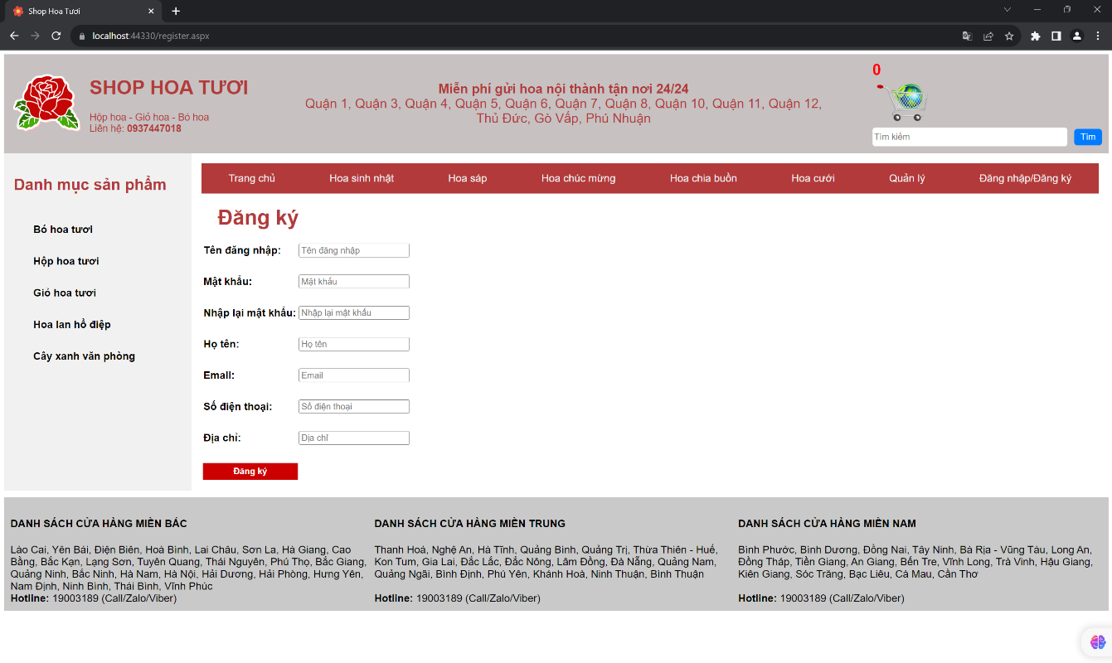Địa chỉ: Địa chỉ của khách hàng

Hình 4. 3: Giao diện trang đăng ký

### Trang thông tin sản phẩm

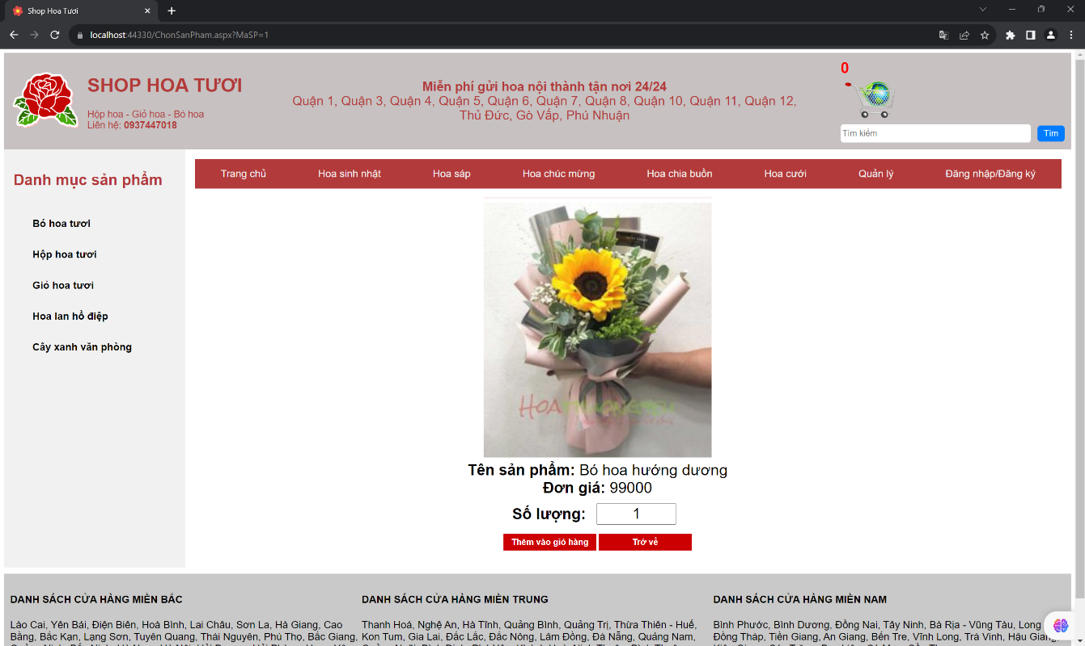Trang *“ChonSanPham.aspx”* là trang hiển thị thông tin chi tiết về sản phẩm: tên sản phẩm, giá, số lượng đặt…giúp cho khách hàng có cái nhìn tổng quan về sản phẩm. Là cơ sở để khách hàng có quyết định mua sản phẩm hay không.

Hình 4. 4: Giao diện trang thông tin sản phẩm

### Trang giỏ hàng

Trang *“GioHang.aspx”* là trang mà khách hàng có thể xem được những sản phẩm của mình đã chọn. Tại đây khách hàng có thể biết được số lượng mặt hàng mình đã chọn cũng như tổng số tiền phải thanh toán. Khách hàng có thể xóa sản phẩm ngay tại giỏ hàng.

### Trang thanh toán

Hình 4. 5: Giao diện trang giỏ hàng

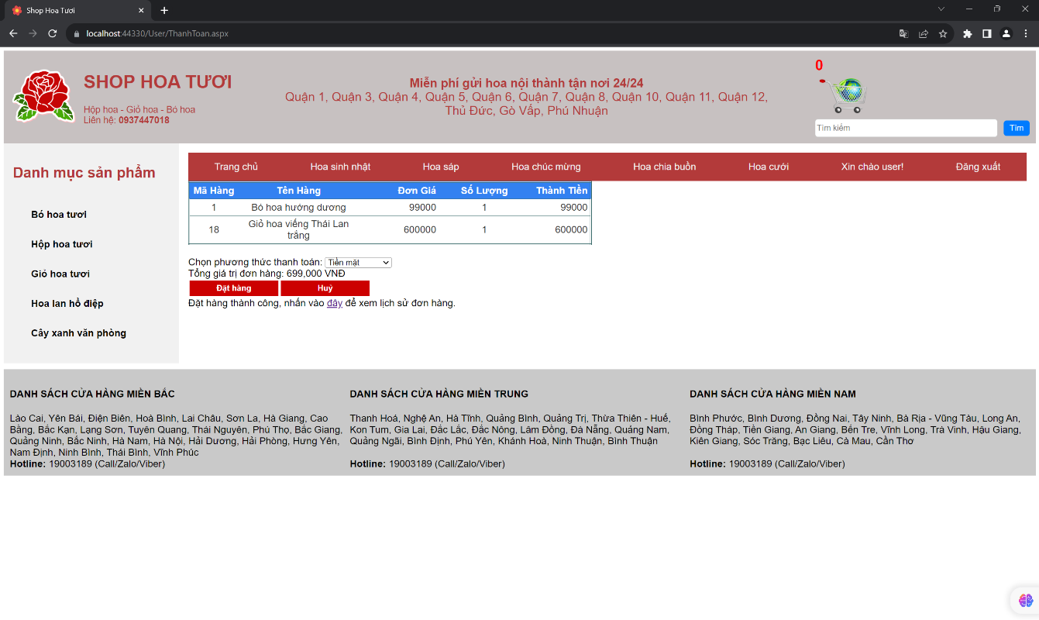Trang *“ThanhToan.aspx”* là trang để khách hàng thanh toán đơn hàng. Tại đây khách hàng có thể nhìn thấy thông tin các sản phẩm có trong đơn hàng, chọn phương thức thanh toán. Sau khi thanh toán xong mail sẽ được gửi vào địa chỉ email mà khách hàng đã đăng ký. Khách hàng cũng có thể xem lịch sử mua hàng tại trang này.

Hình 4. 6: Giao diện trang thanh toán

### Trang lịch sử mua hàng

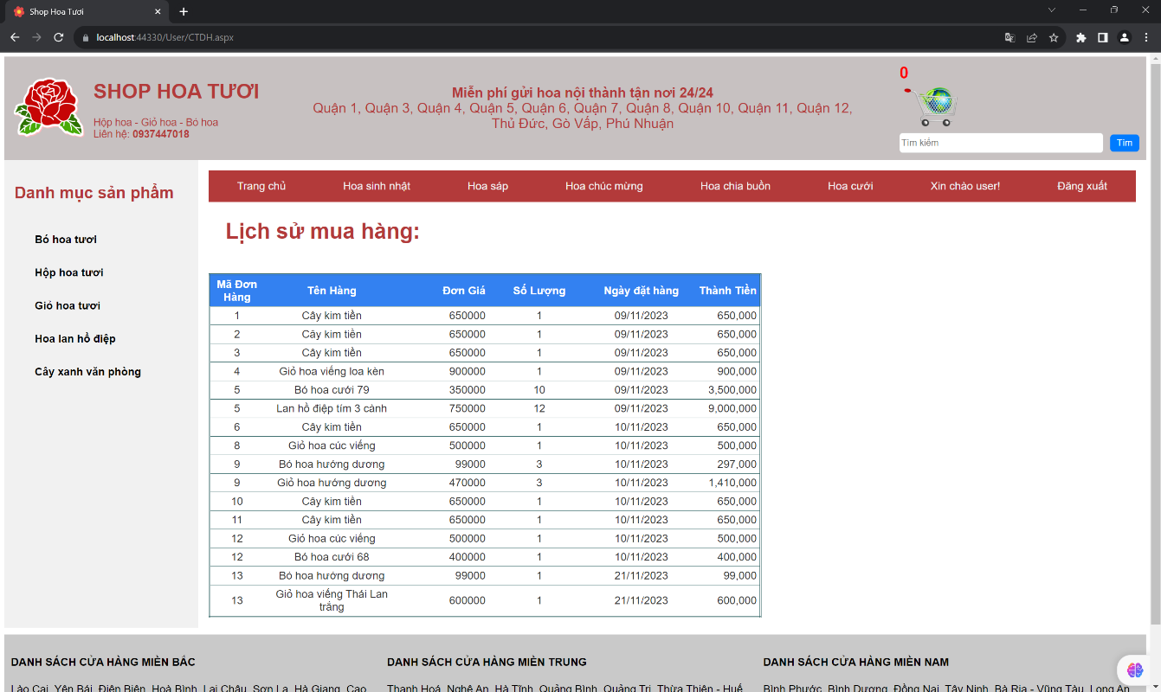Trang *“CTDH.aspx”* là trang giúp khách hàng có thể xem lịch sử mua hàng. Các thông tin bao gồm mã đơn hàng, tên sản phẩm, đơn giá, số lượng đặt, ngày đặt hàng, thành tiền.

Hình 4. 7: Giao diện trang lịch sử mua hàng

### Trang thông tin khách hàng

Trang *“UserProfile.aspx”* là trang giúp khách hàng có thể xem, thay đổi thông tin tài khoản đã đăng ký trước đó. Sau khi thay đổi thông tin thì sẽ có mail thông báo thay đổi thông tin thành công.

### Trang đổi mật khẩu

Hình 4. 8: Giao diện trang thông tin khách hàng

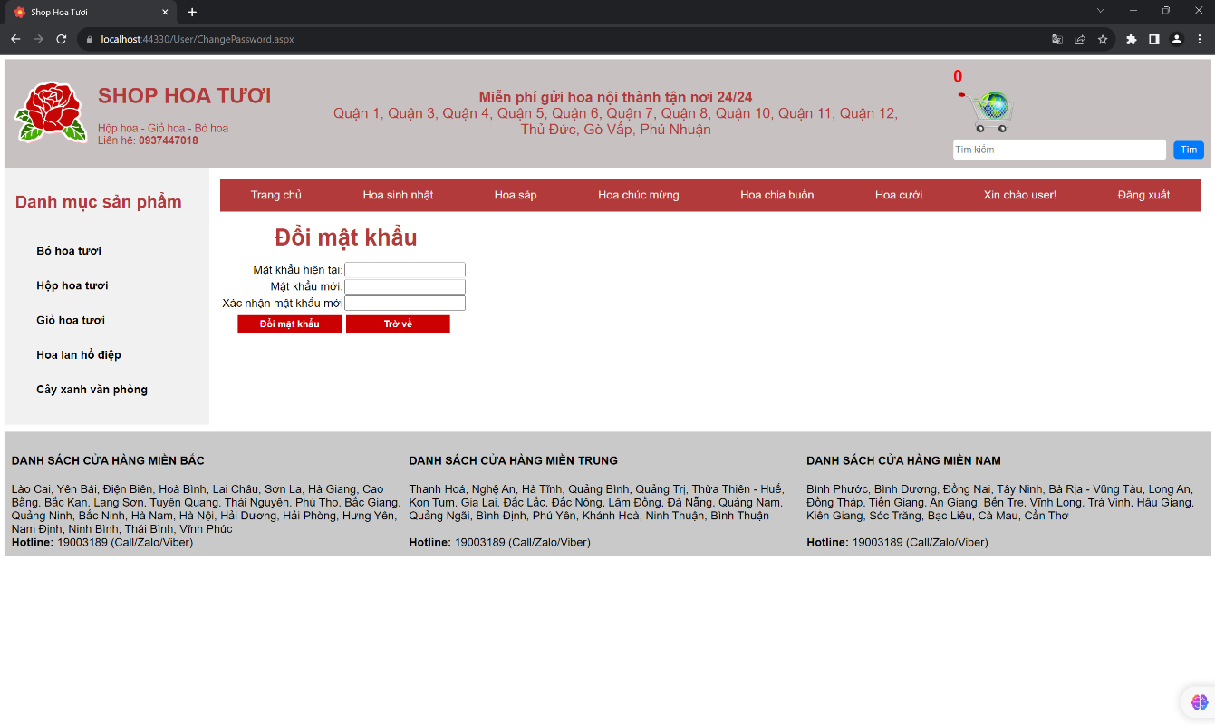Trang *“ChangePassword.aspx”* giúp người dùng đổi mật khẩu cho tài khoản của mình.

Hình 4. 9: Giao diện trang đổi mật khẩu

## Giao diện dành cho admin

### Trang quản lý

Trang *“Manager.aspx”* giúp quản lý sản phẩm của cửa hàng, quản lý có thể chọn các chức năng thêm/sửa hoặc xoá sản phẩm.

### Trang thêm sản phẩm

Hình 4. 10: Giao diện trang quản lý

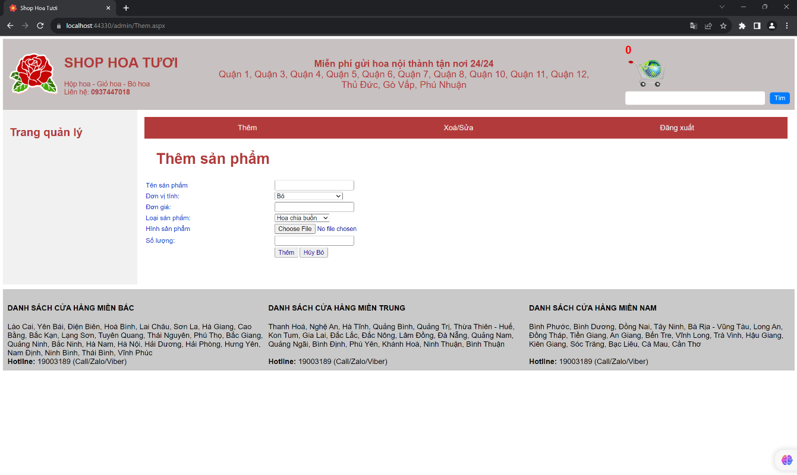Trang *“Them.aspx”* giúp quản lý có thể thêm sản phẩm vào cơ sở dữ liệu.

Hình 4. 11: Giao diện trang thêm sản phẩm

### Trang sửa/xoá sản phẩm

Trang *“SuaXoa.aspx”* giúp quản lý có thể sửa/xoá sản phẩm khỏi cơ sở dữ liệu.

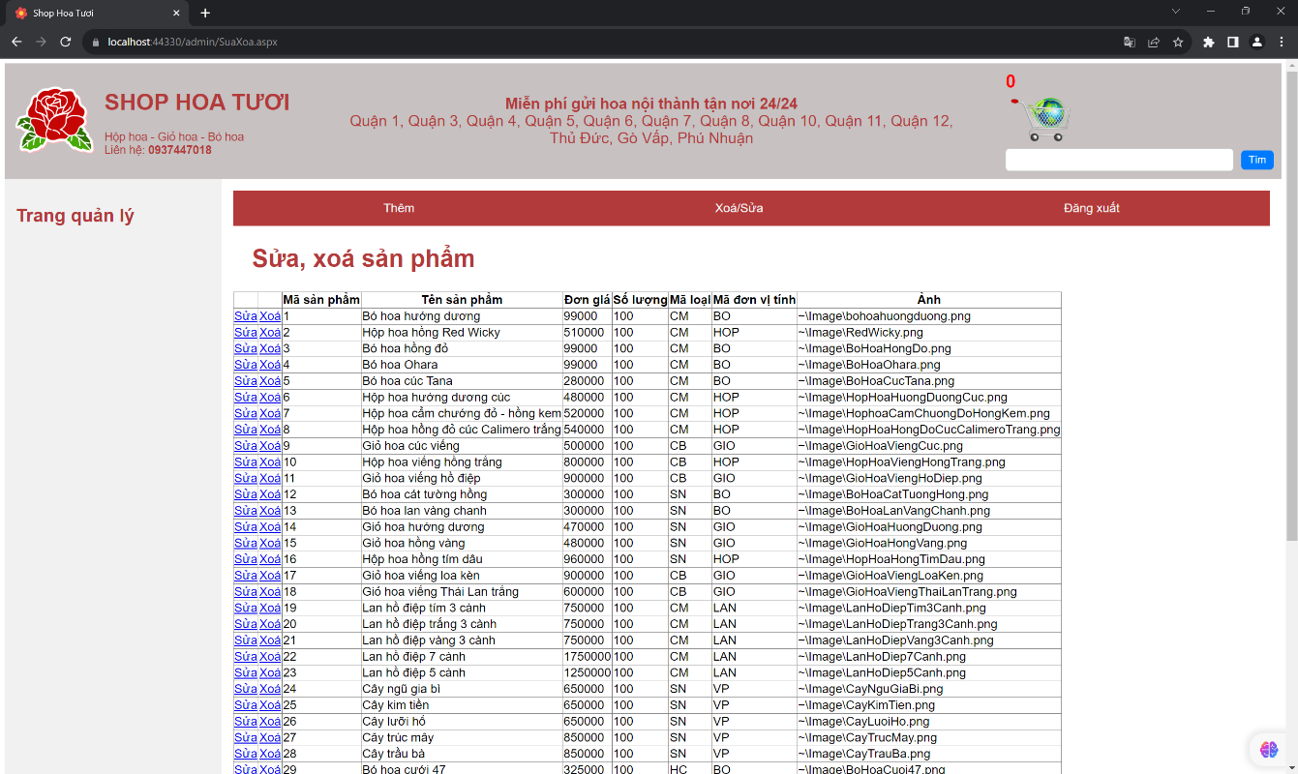

Hình 4. 12: Giao diện trang sửa/xoá sản phẩm

# KẾT LUẬN

## Kết quả đạt được

### Kết quả của đồ án

* Tìm hiểu được lập trình web bằng ASP.NET
* Tạo được một trang web bán hàng online bằng Web Form theo yêu cầu
* Tạo được các chức năng đơn giản cho trang web như: tìm kiếm, thêm, sửa, xóa, lưu, thoát, đăng nhập.
* Tổng quan về ngôn ngữ C#.
* Tổng quan về HTML, CSS.
* Tổng quan về Hệ quản trị CSDL SQL Server.

### Ưu điểm

* Áp dụng được các kiến thức đã học vào đồ án.
* Giúp thực hiện các thao tác cơ bản trên dữ liệu.

### Nhược điểm

* Code vẫn chưa được tối ưu và còn dư thừa ở nhiều chổ.
* Vẫn chưa tối ưu hóa được dữ liệu sử dụng.
* Còn thiếu một số chức năng như theo dõi quá trình vận chuyển, cập nhật số lượng tồn kho,…

## Kiến nghị phát triển trong tương lai

Nâng cao hiểu biết về các nghiệp vụ của đối tượng mình hướng tới, phát triển về lượng kiến thức về lập trình web trong tương lai.

Tăng cường trải nghiệm thực tế để hiểu rõ hơn cách thức vận hành của hệ thống.

Dưới đây là một số kiến nghị phát triển trang web trong tương lai:

* **Giao diện người dùng tối ưu hơn:** Tối ưu hóa giao diện người dùng để đảm bảo trải nghiệm người dùng tốt hơn, dễ sử dụng và thân thiện hơn. Cân nhắc sử dụng thiết kế giao diện hiện đại để phù hợp với các loại thiết bị khác nhau.
* **Phát triển phiên bản dành cho thiết bị di động:** Xây dựng phiên bản dành cho thiết bị di động với các nền tảng phổ biến như iOS và Android. Điều này sẽ giúp khách hàng tiếp cận và mua hàng dễ dàng hơn qua điện thoại di động, đồng thời tăng khả năng tiếp cận đối tượng khách hàng mới.
* **Tích hợp trí tuệ nhân tạo và dữ liệu lớn:** Sử dụng trí tuệ nhân tạo và dữ liệu lớn để phân tích dữ liệu khách hàng, dự đoán xu hướng mua sắm, gợi ý sản phẩm phù hợp và cải thiện chiến lược kinh doanh.
* **Quản lý kho hàng thông minh:** Xây dựng tính năng quản lý tồn kho thông minh, giúp theo dõi tồn kho, dự đoán nhu cầu tồn kho, và tối ưu hóa quá trình đặt hàng và nhập kho.
* **Tích hợp thanh toán trực tuyến:** Cung cấp tích hợp các phương thức thanh toán trực tuyến an toàn và tiện lợi, giúp khách hàng dễ dàng thanh toán cho đơn hàng của họ.
* **Chăm sóc khách hàng tốt hơn:** Xây dựng hệ thống quản lý khách hàng (CRM) để theo dõi lịch sử mua hàng, tương tác và phản hồi từ khách hàng. Điều này giúp cải thiện quan hệ khách hàng và tạo ra cơ hội bán hàng lặp lại.
* **Tích hợp tính năng hỗ trợ trực tuyến:** Cung cấp tính năng chat trực tuyến hoặc hỗ trợ qua điện thoại để giải đáp thắc mắc của khách hàng và giúp họ có trải nghiệm mua sắm tốt hơn.

# TÀI LIỆU THAM KHẢO

[1]. ThS. GVC Tô Oai Hùng, *Bài giảng môn Lập trình Web*

[2]. ThS. Nguyễn Thanh Trường (2023), *Lập trình C# (phần căn bản)*, Trường Đại học Tài chính – Marketing

[3]. ThS. Nguyễn Thanh Trường & ThS. Trần Thanh San (2023), *Lập trình C# 2 (phần cơ sở dữ liệu)*, Trường Đại học Tài chính – Marketing

[4]. ThS. Phạm Thủy Tú & các cộng sự (2023), *Giáo trình Phân tích và thiết kế hệ thông thông tin,* Trường Đại học Tài chính – Marketing